Universidad de Cundinamarca
Programación web

R1-A4-S5 Informe instalación servidor web

Cristian Esteban Ruiz Parra

31 de agosto de 2025

- Introducción
El presente informe técnico tiene como finalidad principal describir la funcionalidad y los procedimientos de configuración esenciales de XAMPP. Esta herramienta es indispensable para el montaje, las pruebas y la programación de aplicaciones web dinámicas (basadas en PHP y bases de datos) en un entorno de desarrollo local. El documento aborda la composición de esta distribución (Apache, MariaDB, PHP), detalla la puesta en marcha y la gestión de sus servicios a través del Panel de Control, y especifica los ajustes críticos de configuración que deben realizarse para garantizar un ambiente de desarrollo robusto y adaptable a diversos proyectos.
- Objetivos
  - Objetivo General
El objetivo general de este informe es describir la funcionalidad, la configuración básica y los beneficios de XAMPP como una herramienta fundamental para establecer y gestionar un entorno de desarrollo web completo (servidor web, base de datos y lenguaje de scripting) en un entorno local.
  - Objetivos Específicos
- Detallar los componentes clave que componen la distribución XAMPP (Apache, MariaDB, PHP, Perl).
- Explicar la puesta en marcha y la gestión de los servicios esenciales a través del Panel de Control de XAMPP.
- Indicar las configuraciones esenciales (php.ini, puertos de red) necesarias para adaptar el entorno a los requisitos de proyectos de desarrollo web dinámicos.
- Definir el directorio de trabajo raíz (htdocs) para el montaje y la programación de las aplicaciones web.
- Fundamentos de XAMPP
XAMPP es una distribución gratuita y de código abierto que incluye Apache, MariaDB, PHP y Perl, diseñada para facilitar a los desarrolladores la creación y prueba local de sitios web y aplicaciones dinámicas sin necesidad de un servidor externo ni conexión a internet. Fue lanzado hace más de 10 años por el proyecto Apache Friends, que promueve el servidor web Apache, y ha consolidado una gran comunidad de usuarios y contribuyentes.
  - ¿Qué es XAMPP?
XAMPP es un paquete de software todo en uno que ofrece un entorno de servidor web local listo para usarse en sistemas operativos Windows, Linux y macOS. La idea es simplificar la configuración y el manejo del servidor para programadores y estudiantes que quieran desarrollar y testar aplicaciones web antes de publicarlas en servidores reales de producción. Incluye además herramientas como phpMyAdmin para administrar bases de datos MySQL o MariaDB, lo cual facilita la gestión de datos durante el desarrollo.
  - Componentes principales
- Apache: Servidor web HTTP.
- MariaDB: Sistema de gestión de base de datos (reemplazo de MySQL).
- PHP: Lenguaje de programación para el desarrollo del lado del servidor.
- Perl: Lenguaje de programación adicional compatible.
- phpMyAdmin: Herramienta web para la administración de bases de datos. Además, puede incluir otros como OpenSSL, Webalizer, Mercury (mail server), y Tomcat para soporte de Java.
  - Ventajas de XAMPP
- Gratuito y fácil de instalar: No requiere configuraciones complejas y es gratuito, accesible para cualquier usuario.
- Ambiente preconfigurado: Viene con todo lo necesario para empezar a desarrollar y probar sin instalar componentes por separado.
- Multiplataforma: Compatible con Windows, macOS y Linux, ideal para proyectos que deben funcionar en diferentes sistemas.
- Ideal para aprendizaje: Amplio uso educativo para introducir a estudiantes en programación web y manejo de bases de datos.
- Interfaz gráfica: Panel de control intuitivo que permite iniciar, detener y administrar servicios fácilmente.
- Funcionalidades extendidas: Soporta virtual hosts, backups programados y herramientas para manejar múltiples sitios.
- Ahorro de tiempo: Los desarrolladores pueden crear prototipos rápidamente y testear sin necesidad de un servidor en línea.
  - Desventajas y limitaciones
- No para producción: Su configuración por defecto no es segura para ser usada en servidores en vivo, ya que desactiva muchas medidas de seguridad para facilitar el desarrollo.
- Puede consumir recursos: En máquinas con recursos limitados, ejecutar múltiples servicios puede afectar el rendimiento.
- Vulnerable sin configuración: El no asegurar contraseñas para bases de datos y no ajustar permisos puede exponer la máquina local a riesgos.
- No reemplaza entornos de producción reales: Si bien es excelente para desarrollo, no simula todas las condiciones de un host productivo.
  - Usos comunes
- Desarrollo web local: Creación y prueba de sitios web dinámicos sin necesidad de internet.
- Desarrollo de CMS: Personalización y prueba de plataformas como WordPress, Joomla, Drupal o Magento localmente.
- Prototipado rápido: Construcción de prototipos funcionales de aplicaciones web.
- Educación: Como entorno de aprendizaje para estudiantes de programación y administración de bases de datos.
- Testeo y depuración: Evaluación de código y funcionalidad antes de la implementación en servidores finales.
  - Historia y aportes
XAMPP nació con el objetivo de promover el uso del servidor Apache y proveer un entorno fácil de instalar para desarrolladores y estudiantes, ayudando a popularizar tecnologías web como PHP y MariaDB. Su evolución ha acompañado el cambio de sistemas operativos y versiones de PHP, manteniéndose actualizado y ampliando su comunidad. Apache Friends, la organización detrás de XAMPP, continúa desarrollando nuevas versiones adaptadas a las necesidades actuales, fomentando el acceso gratuito a herramientas de alta calidad para el desarrollo web.
- Instalación
Para instala XAMPP debemos dirigirnos primero a la página oficial y una vez dentro darle clic a la versión que queremos descargar(Windows, Linux o Os x)
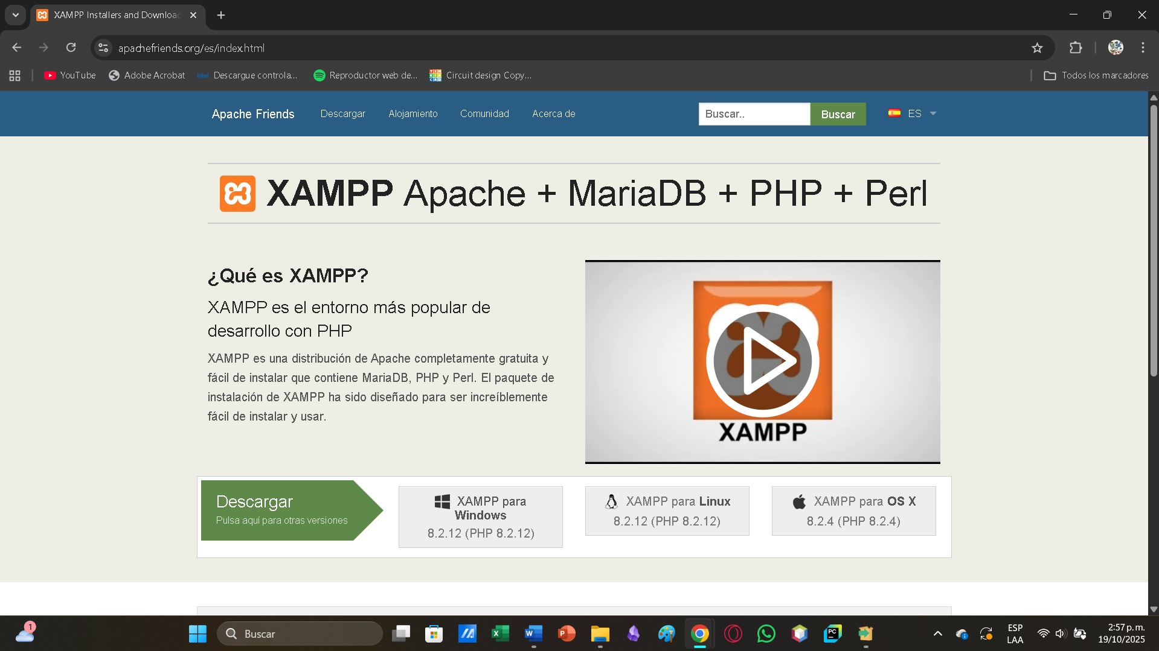
Luego de esto se nos abrirá una ventana donde se descargara el instalador de la herramienta XAMPP
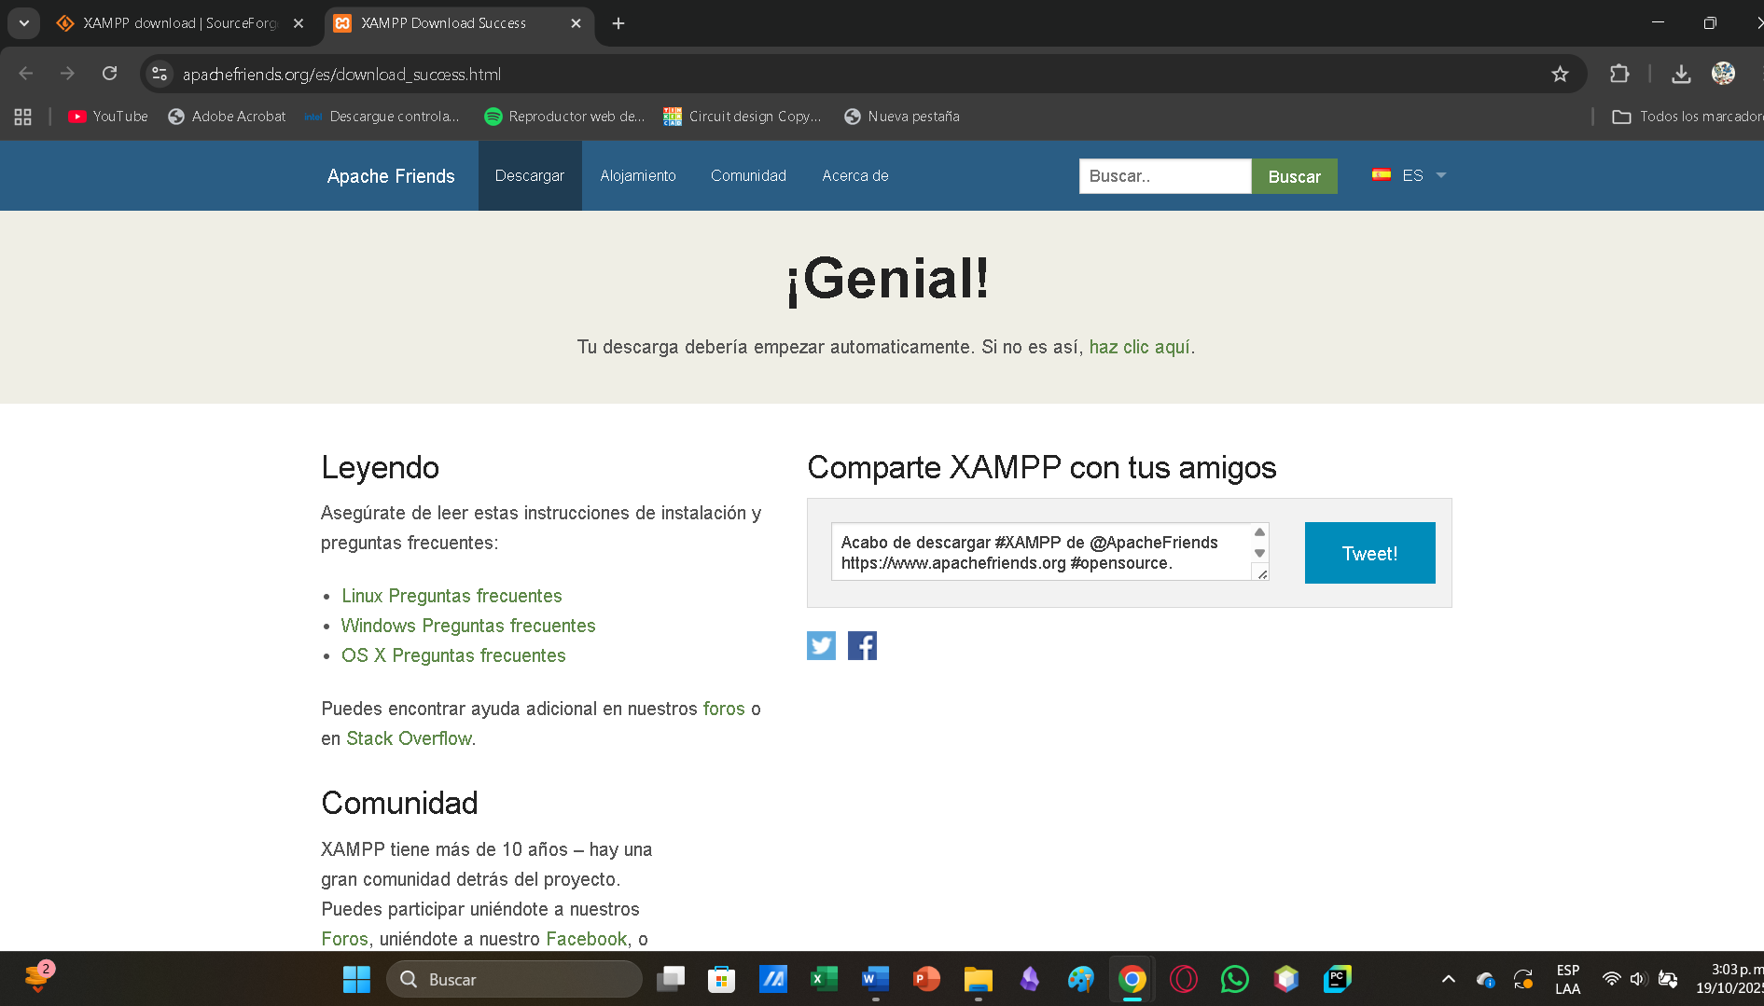
Una vez termine la descarga abriremos el instalador y le daremos en si a la ventana que aparecerá, luego se mostrara un mensaje en el cual le daremos aceptar y ya tendremos listo el instalador
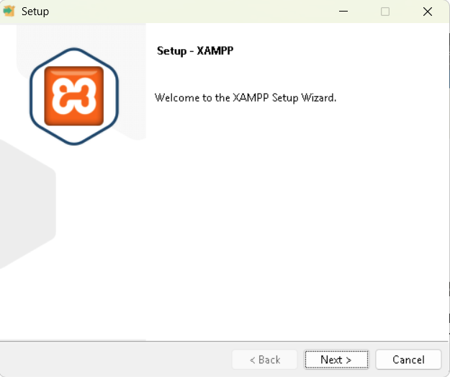
Le daremos a todo en next hasta que aparezca la ventana de instalación, una vez se instale solo habrá que darle en finalizar
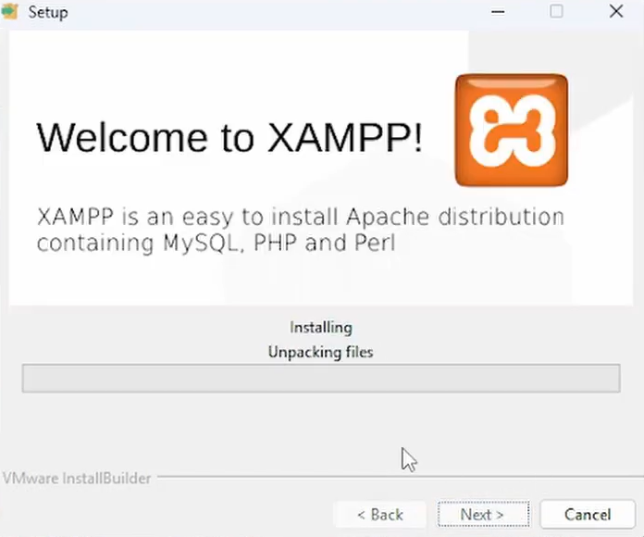
Ya se tendrá listo para su uso, aun que en algunos casos el XAMPP marcara un error en el servicio de apache (ya que los antivirus tienen vigilado el puerto en el que viene, puerto 80), por lo que tocara configurarlo en un puerto distinto, se recomienda usar el 8080. Para lo anterior se nos ubicamos en el servicio de apache vamos a configuración y le damos en la primera opción la cual abrirá una ventana de notas, buscamos Listen y configuramos el 80 a 8080
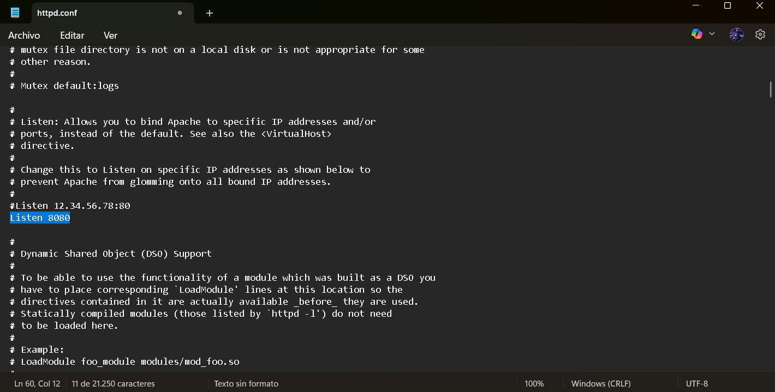
Ya con lo anterior debería funcionar el servicio de apache. Para verificar que este prendido el servicio de apache y MySQL en el buscador ponemos localhost:8080/phpmyadmin y les abrirá una pagina
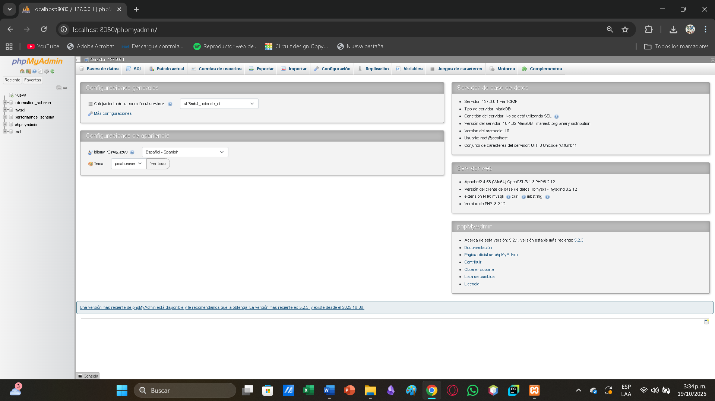

- Conclusión
XAMPP simplifica drásticamente el proceso de configuración de un servidor de desarrollo completo, permitiendo al programador concentrarse en la codificación en lugar de la configuración de sistemas. Con Apache y MariaDB operativos, el desarrollador tiene un entorno robusto para empezar a montar y programar sus aplicaciones web de inmediato, utilizando la carpeta htdocs como su espacio de trabajo principal.

